Tercer Grado

Lista de Materiales - Ciclo lectivo 2025

**Todos los elementos deben venir identificados con nombre y apellido**

* Cuadernos con espiral E7(21x27cm)tapa dura sin micropuntillado ni perforaciones, rayado con etiqueta con nombre y apellido
* Carpeta No 3, A PARTIR DEL MES DE OCTUBRE.
* Cartuchera completa con:
  + Lapicera pluma de tinta
  + Borratinta
  + 2 lápices negros
  + 12 lápices de colores
  + Sacapuntas
  + Goma
  + Voligoma grande
  + Tijera escolar (bordes redondos)
  + Regla con números legibles (preferiblemente las que no son flexibles)
  + Diccionario etiquetado
  + 2 Block de dibujo No 5 con hojas de colores
  + 1 block de dibujo No 5 blanco
  + 2 block anotador (15,5x20,5 cm) rayado 48 hojas (necesario para ejercitaciones con nota y dictados

**Libro** : Àreas integradas, Soy Pipo 3, Ed Puerto de Palos

**En todos los libros de las editoriales Puerto de palos y ESTRADA un 25% de descuento en compra comunitaria ( febrero)**

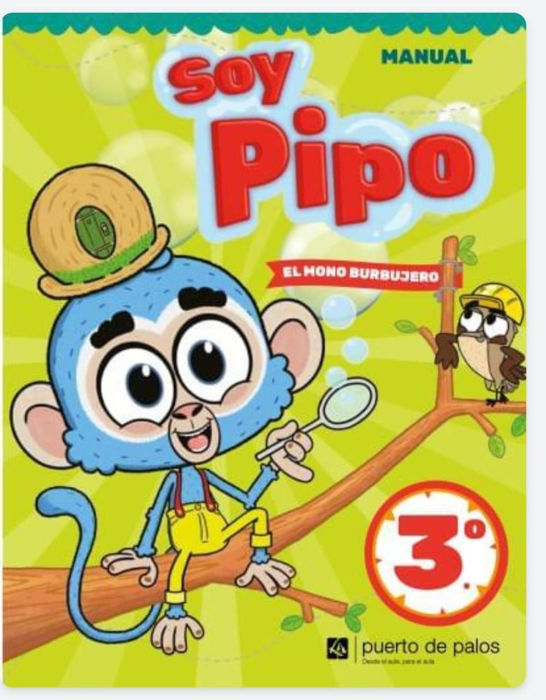

# Plástica

* Cartuchera con lápices de colores.
* Marcadores
* Marcador grande
* Lápiz negro, goma, voligoma
* 2 blocks de hojas blancas N 5
* Carpeta 3 solapas N 5
* Tempera pote grande,pincel, vaso
* Acuarelas

# Música

* 1 Cuaderno tapa dura color rojo, preferentemente rayado. **CON NOMBRE**. Se puede utilizar el del año anterior en caso de aún tener hojas disponibles.
* 1 Cuaderno o repuesto de hojas pentagramadas. **CON NOMBRE**. Se pueden utilizar las del año anterior en caso de aún tener hojas disponibles.
* 1 Flauta Dulce Soprano. **CON NOMBRE.**

Puede conseguirse en librerías, jugueterías y casas de música.

* *Durante el año se irán pidiendo materiales reciclables.

